**Hettich groep: 1,3 miljard euro omzet in 2023**

**De Hettich groep, een van 's werelds grootste fabrikanten van meubelbeslag met hoofdkantoor in Kirchlengern, Duitsland, maakt de balans op van het uitdagende jaar 2023 en begint 2024 met een belangrijke mijlpaal in zijn geschiedenis: de fusie met de FGV groep.**

Het afgelopen jaar was economisch uitdagend voor de meubelindustrie, gekenmerkt door exploderende bouwkosten, hoge rentetarieven, inflatie en algemene investeringsonzekerheid in veel landen over de hele wereld. De Hettich groep voelde ook de effecten van de gespannen economische situatie in de Duitse meubelindustrie, met een omzetdaling van 14 procent ten opzichte van het voorgaande jaar tot 1,3 miljard euro. Het exportaandeel bedroeg 75 procent. In 2023 werkten er wereldwijd ongeveer 7.700 mensen voor Hettich, waarvan 3.600 in Duitsland.

**Investeringen in de toekomst**

"Vooral in moeilijke tijden is het heel belangrijk voor ons om vooruit te kijken en ook te handelen in het belang van toekomstige generaties", benadrukt Jana Schönfeld, directeur van de Hettich groep. In 2023 ging de Hettich groep verder met belangrijke toekomstprojecten, procesoptimalisaties en verdere ontwikkelingen. Er werd ongeveer 170 miljoen euro geïnvesteerd in nieuwe producten, infrastructuurprojecten, gebouwen, faciliteiten, digitalisering, duurzaamheid en in capaciteitsuitbreidingen. Voorbeelden hiervan zijn de uitbreiding van de productievestigingen in Kirchlengern en Frankenberg (Eder) en investeringen in de groeimarkten in Azië, zoals Vadodara in India en Zhuhai in China.

**Innovaties: Hettich's revolutionaire beslagsysteem 'FurnSpin'**

In 2023 presenteerde de Hettich groep innovatieve oplossingen op de toonaangevende beurs Interzum in Keulen met de campagne 'It's all in Hettich' – waaronder het revolutionaire beslagsysteem FurnSpin voor het topsegment. Sascha Groß, directeur van de Hettich groep, is blij met dit nieuwe product, dat niet alleen nieuwe normen stelt op het gebied van meubeldesign, maar ook de innovatieve kracht van Hettich benadrukt: "Of het nu gaat om meubelen van vloer tot plafond of kleine vitrine-elementen – met FurnSpin is alles draaibaar. Het beslag blijft vrijwel onzichtbaar en biedt alle bekende comfortfuncties zoals sluitingsdemping of   
Push to open voor greeploos meubeldesign. FurnSpin is een product dat de potentie heeft om de meubelwereld te veranderen. Samen met 285 collega's van over de hele wereld hebben we onze aanwezigheid op de beurs ter plaatse vormgegeven, terwijl talloze andere collega's op verschillende locaties dit streven ondersteunden". Dit illustreert op indrukwekkende wijze hoe het merk Hettich voortdurend in ontwikkeling is.

**Fusie met FGV: krachten bundelen voor een gezamenlijke toekomst**

Een belangrijke stap in de geschiedenis van het bedrijf was de fusie van de Hettich groep en de FGV groep in januari 2024. "Met sterke wortels in dezelfde branche geven we samen vorm aan onze toekomst“, benadrukt Schönfeld, "Hettich en FGV zijn twee familiebedrijven met in totaal meer dan 200 jaar ervaring. En samen zijn we nu ongeveer 8.600 collega's over de hele wereld die al hun energie, passie en ideeën gebruiken om elke dag het beste voor onze klanten te bereiken". Beide bedrijven zullen elkaar aanvullen met hun sterke punten om hun klanten nog betere oplossingen met toegevoegde waarde te kunnen bieden en om bestaande bedrijfsactiviteiten en -processen samen voortdurend verder te ontwikkelen.

**Vooruitzichten 2024**

Ook al laat het herstel in de meubelindustrie op zich wachten, de ondernemingsgroep blijft vol vertrouwen. "Samen met onze trouwe klanten, betrouwbare leveranciers en partners vormt ons grote Hettich & FGV team, aan wie we onze oprechte dank en grote waardering uitspreken, een sterk netwerk waar we altijd op kunnen vertrouwen", benadrukt Groß. De Hettich groep blijft vastbesloten om actief vorm te geven aan de toekomst en innovatieve oplossingen te ontwikkelen voor de meubelindustrie en tegelijkertijd te profiteren van het wereldwijde groeipotentieel.

U kunt het onderstaande fotomateriaal downloaden via **https://web.hettich.com/nl-nl/pers.jsp**

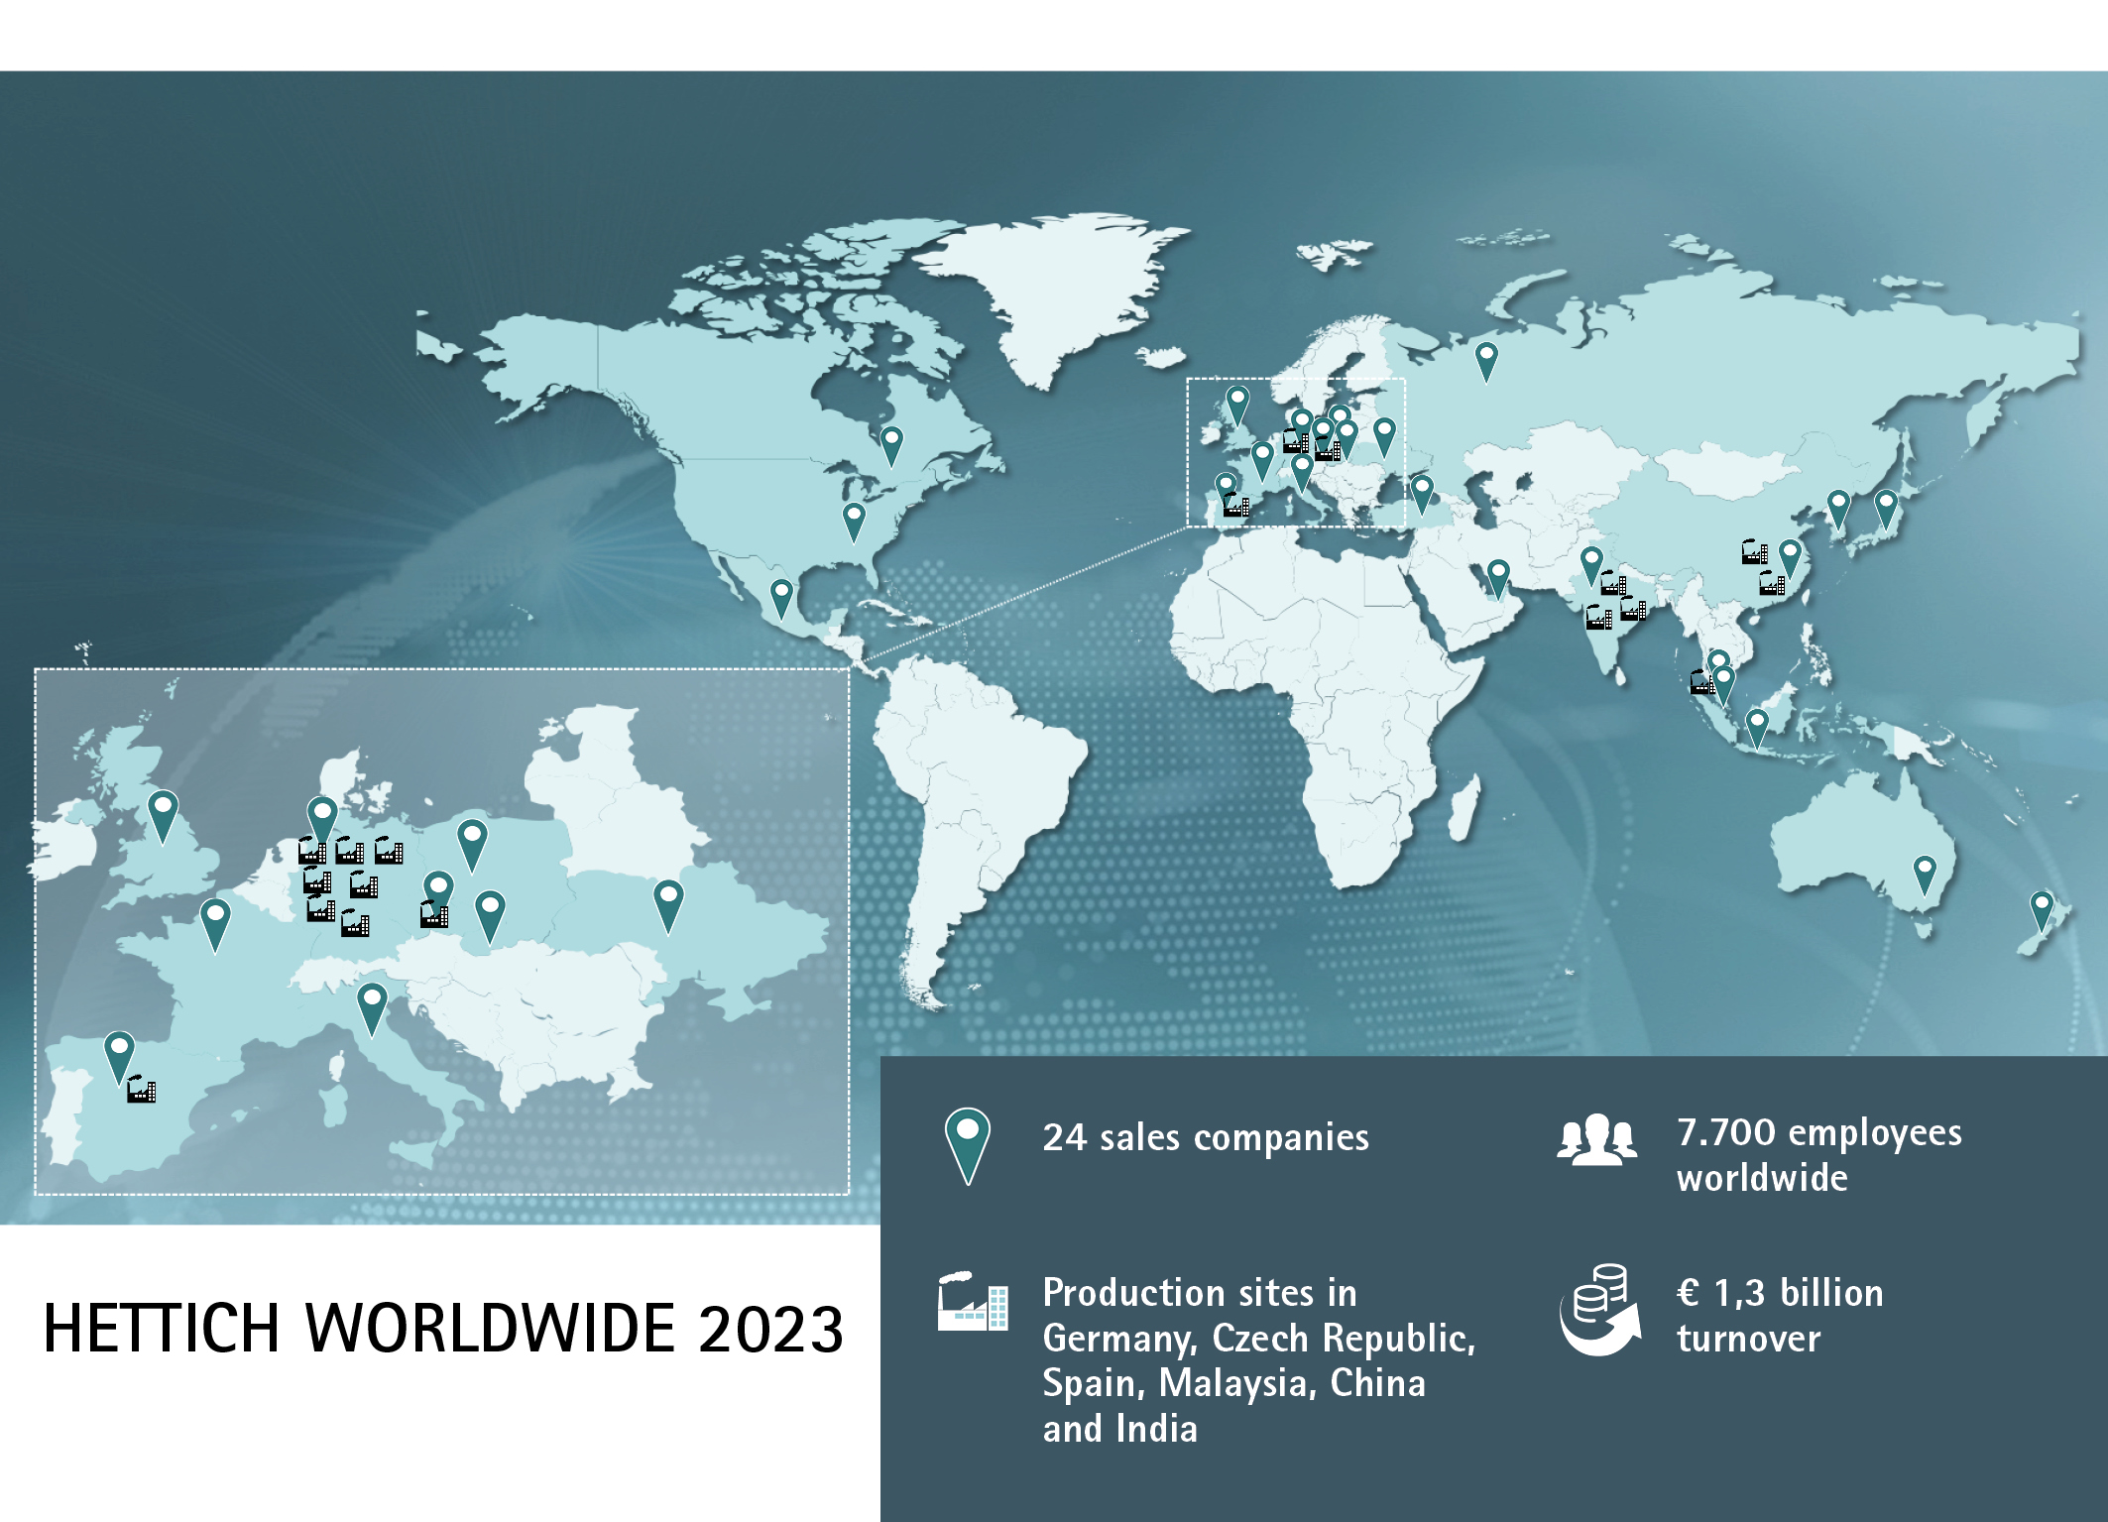

062024_a

De Hettich Group maakt de balans op voor 2023.

Foto: Hettich

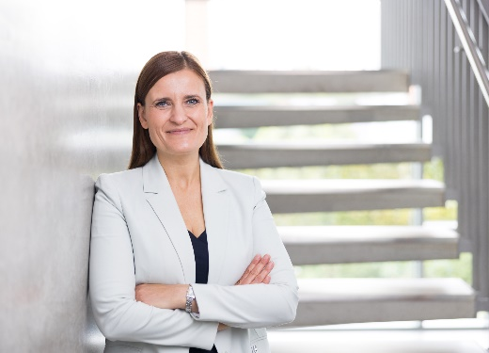

062024_b

Jana Schönfeld, directeur van de Hettich groep.

Foto: Hettich

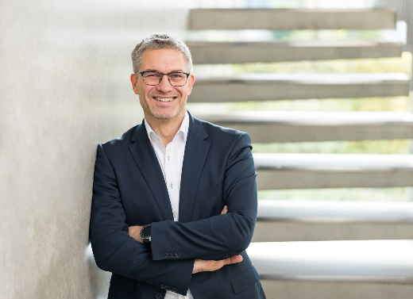

062024_c

Sascha Groß, directeur van de Hettich groep.

Foto: Hettich

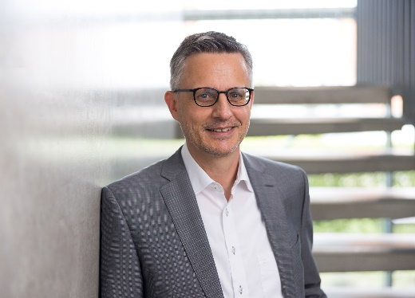

062024_d

Dr. Andreas Hettich, voorzitter van de raad van bestuur van de   
Hettich groep.

Foto: Hettich

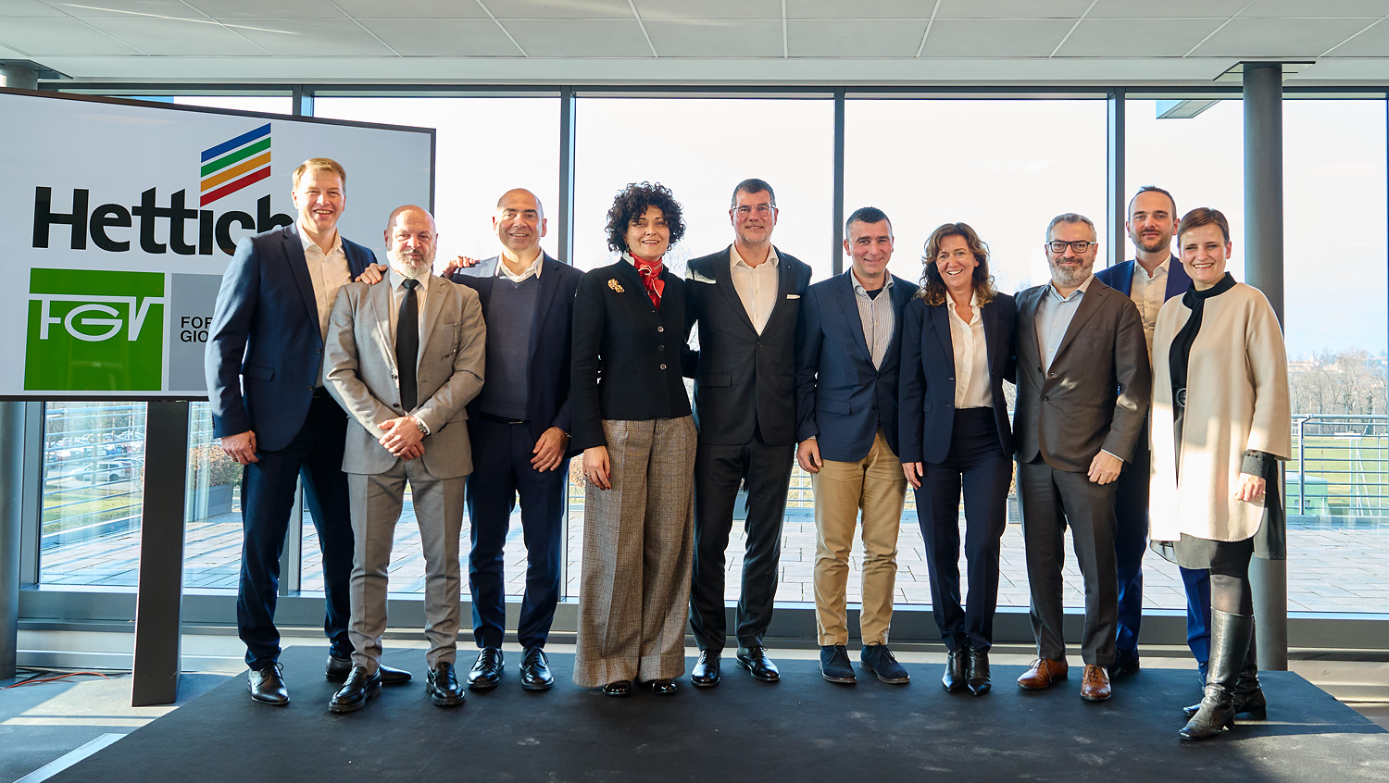

062024_e

Samen tijdens de overhandigingsceremonie in Veduggio, de hoofdvestiging van de Formenti e Giovenzana groep: vertegenwoordigers van het managementteam van FGV en Hettich. Foto: Hettich

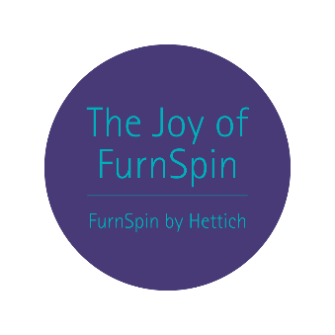

062024_f

'The joy of FurnSpin' biedt gebruikers een emotionele, magische meubelervaring die een blijvende indruk maakt.

Foto: Hettich

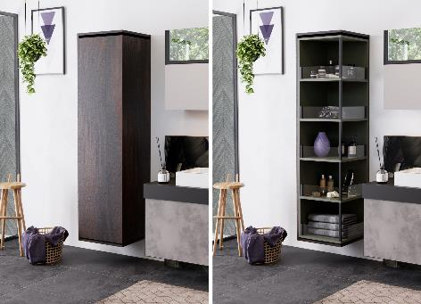

062024_g

De spannende overgang tussen 'gesloten' en 'open' wordt dankzij FurnSpin effectief in scène gezet. Foto: Hettich

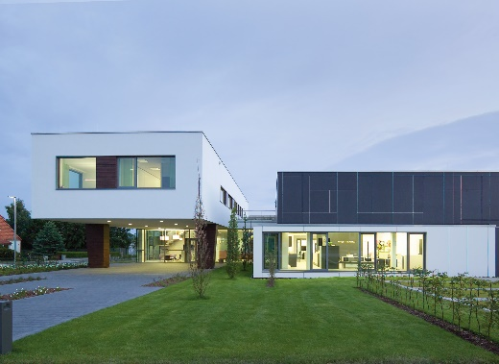

062024_h

Hettich Forum bij de hoofdvestiging in Kirchlengern, Duitsland

Foto: Hettich

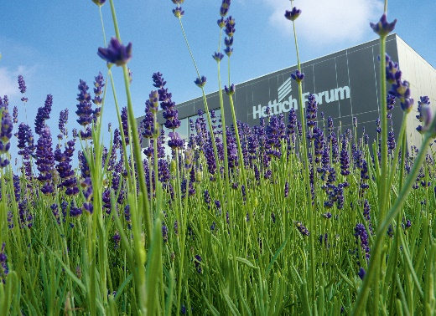

062024_i

Hettich Forum bij de hoofdvestiging in Kirchlengern, Duitsland

Foto: Hettich

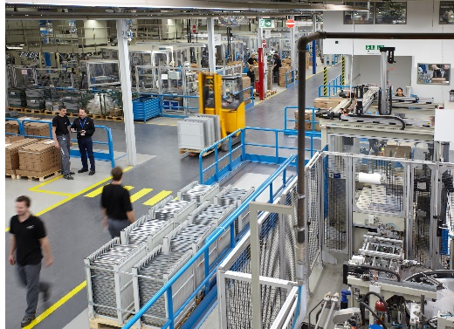

062024_j

Kijkje in de Hettich productie

Foto: Hettich

Over Hettich

Hettich werd in 1888 opgericht en behoort tegenwoordig wereldwijd tot de grootste en succesvolste producenten van meubelbeslag. De hoofdvestiging van het familiebedrijf is in Kirchlengern, in het meubelcentrum van   
Oost-Westfalen. Ongeveer 8.600 collega's werken samen om onze toekomstbestendige oplossingen in meer dan 100 landen te leveren. Het merk Hettich biedt met haar ondernemingsbelofte 'It's all in Hettich' een uitgebreid portfolio dat wereldwijd consequent is afgestemd op de behoeften van de klanten. De hoogste prioriteit ligt daarbij altijd al op duurzaam handelen met aandacht voor sociale, maatschappelijke en ecologische aspecten. www.hettich.com